**Centro Universitario de Ciencias Exactas e Ingenierías**

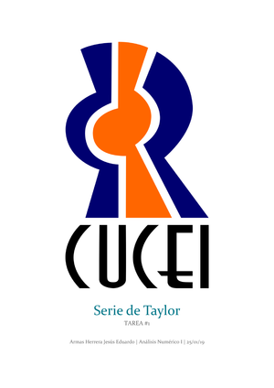

**INRO**

**Robótica Móvil**

**Actividad 8 – Control en CoppeliaSim**

**Julio Alexis González Villa**

**220839961**

**Objetivo:** Comparar dos estrategias de control para el modelo del robot diferencial en CoppeliaSim y Matlab

**Resultados**

* **Control 1**

* **Control 2**

**Conclusión**

Estudiamos el comportamiento de un robot diferencial con dos estrategias de control a través de CoppeliaSim, gracias a las gráficas de posición, velocidad y posiciones finales y deseadas. Pudimos apreciar como para la posición final deseada que fue “td = [-1 2]” la primera estrategia parece adaptarse mejor ya que no tiene tantas irregularidades.